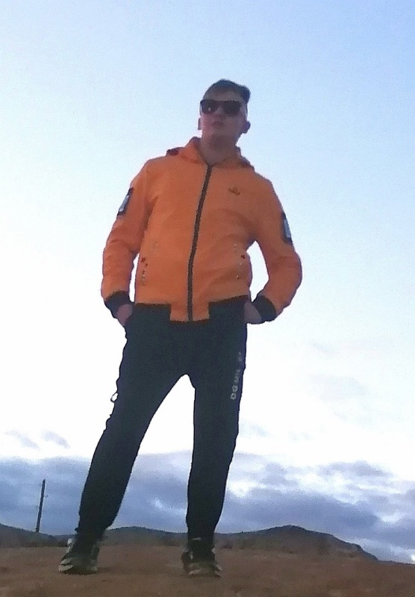
Персональные данные выпускника:

Ф.И.О.: Быков. Станислав. Витальевич.
Дата рождения: 24.12.2000г.
Свердловская область, г. Богданович,
Телефон: 89220269363
Адрес эл. почты: stas525254@gmail.com
Учебное заведение:
ГАПОУ СО «Богдановичский политехникум»
Специальность: "Техническая эксплуатация и обслуживание электрического и электромеханического оборудования (по отраслям)"
Квалификация: Техник

Тип деятельности, которым вы хотели бы заниматься:

Энергетиком – специалистом, занимающийся разработкой, созданием и обслуживанием систем энергетической и тепловой отраслей.

Хобби:
Занятие спортом, с 5 по 9 класс занимался боксом, люблю рисовать

Жизненное кредо:
Несмотря ни на что, на все трудности, потери, быть лучшим во всем и везде, быть самым первым.

Дополнительные сведения:
Люблю саморазвиваться, делать свою жизнь ярче и красивее.

